Beantworte bitte die folgenden Fragen während der Präsentation!
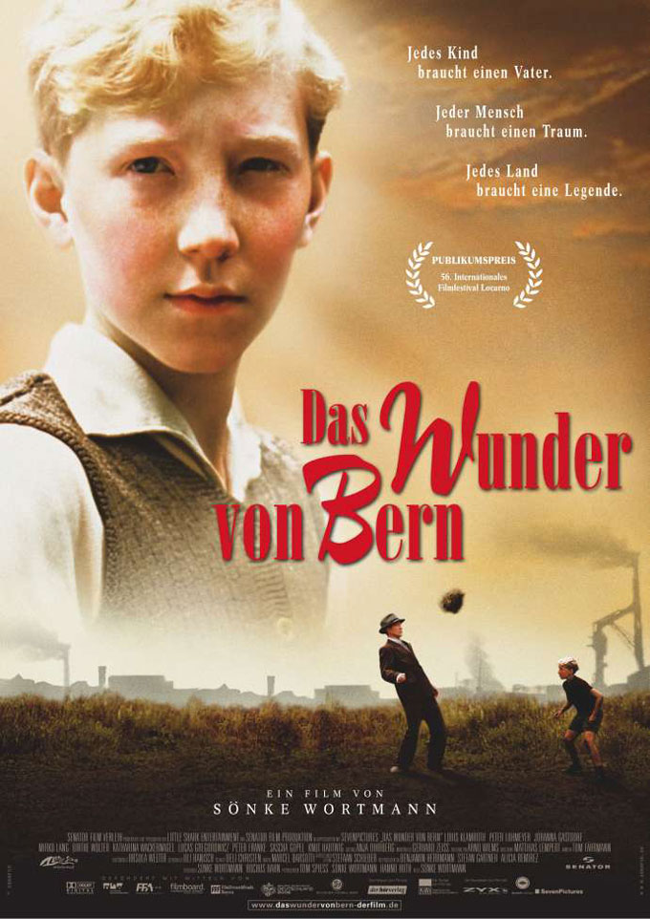
I. Was passierte im Jahre 2003?
- Der Film wurde gemacht.
- Die Fußballweltmeisterschaft in Deutschland
- Die Fußballweltmeisterschaft in der Schweiz

II. Das „Ruhrgebiet” liegt
- in Bayern
- in der Schweiz
- in Nordwestdeutschland

III. Nach dem Ende des Zweiten Weltkriegs wurde Deutschland geteilt
- in zwei Zonen
- in vier Zonen
- in vier Sektoren

IV. Wie viele Menschen wurden während des Krieges in Deutschland getötet?
- drei Millionen
- vier Millionen
- acht Millionen
- elf Millionen

V. Was war der richtige Name für Westdeutschland nach 1949?
- Deutsche Demokratische Republik
- Deutsche Demokratische Bundesrepublik
- Bundesrepublik Deutschland

VI. Die wirtschaftliche Erholung nach dem Krieg nannte man
- Wirtschaftswunder
- Wirtschaftsboom
- Exportwunder

VII. Die traditionelle Rolle der Frauen nach dem Krieg änderte sich, weil
- sie das Geld für die Familie verdienten.
- sie die Kinder erzogen.
- sie die Trümmer entfernten.

VIII. Welche der folgenden Aussage/n über die Weltmeisterschaft in Bern ist/sind korrekt?
- Deutschland war der klare Favorit
- Ungarn war der Außenseiter
- Ungarn gewann das Finale

AS/A2 Das Wunder von Bern - W Winkler, Goethe Institut Manchester – Nov 09

